|  |  |  |
| --- | --- | --- |
|  | МИНИСТЕРСТВО НАУКИ И ВЫСШЕГО ОБРАЗОВАНИЯ  РОССИЙСКОЙ ФЕДЕРАЦИИ | |
| Autogenerated |
|  |  |
| Федеральное государственное бюджетное образовательное учреждение  высшего образования  «Магнитогорский государственный технический университет им. Г.И. Носова» | |
|  |
|  |  |  |
| УТВЕРЖДАЮ  Директор ИММиМ  _________________ А.С. Савинов  20.02.2020 г. | | |
|  |  |  |
| **РАБОЧАЯ** **ПРОГРАММА** **ДИСЦИПЛИНЫ** **(МОДУЛЯ)** | | |
|  |  |  |
| ***ОСНОВЫ*** ***ЛИТЕЙНОГО*** ***ПРОИЗВОДСТВА*** | | |
|  |  |  |
| Направление подготовки (специальность)  22.03.02 МЕТАЛЛУРГИЯ | | |
| Направленность (профиль/специализация) программы  Обработка металлов давлением | | |
|  |  |  |
| Уровень высшего образования - бакалавриат | | |
| Программа подготовки - академический бакалавриат | | |
|  |  |  |
| Форма обучения  очная | | |
|  |  |  |
| Институт/ факультет | | Институт металлургии, машиностроения и материалообработки |
|  |  |  |
| Кафедра | | Литейных процессов и материаловедения |
|  |  |  |
| Курс | | 3 |
|  |  |  |
| Семестр | | 5 |
|  |  |  |
| Магнитогорск  2020 год | | |

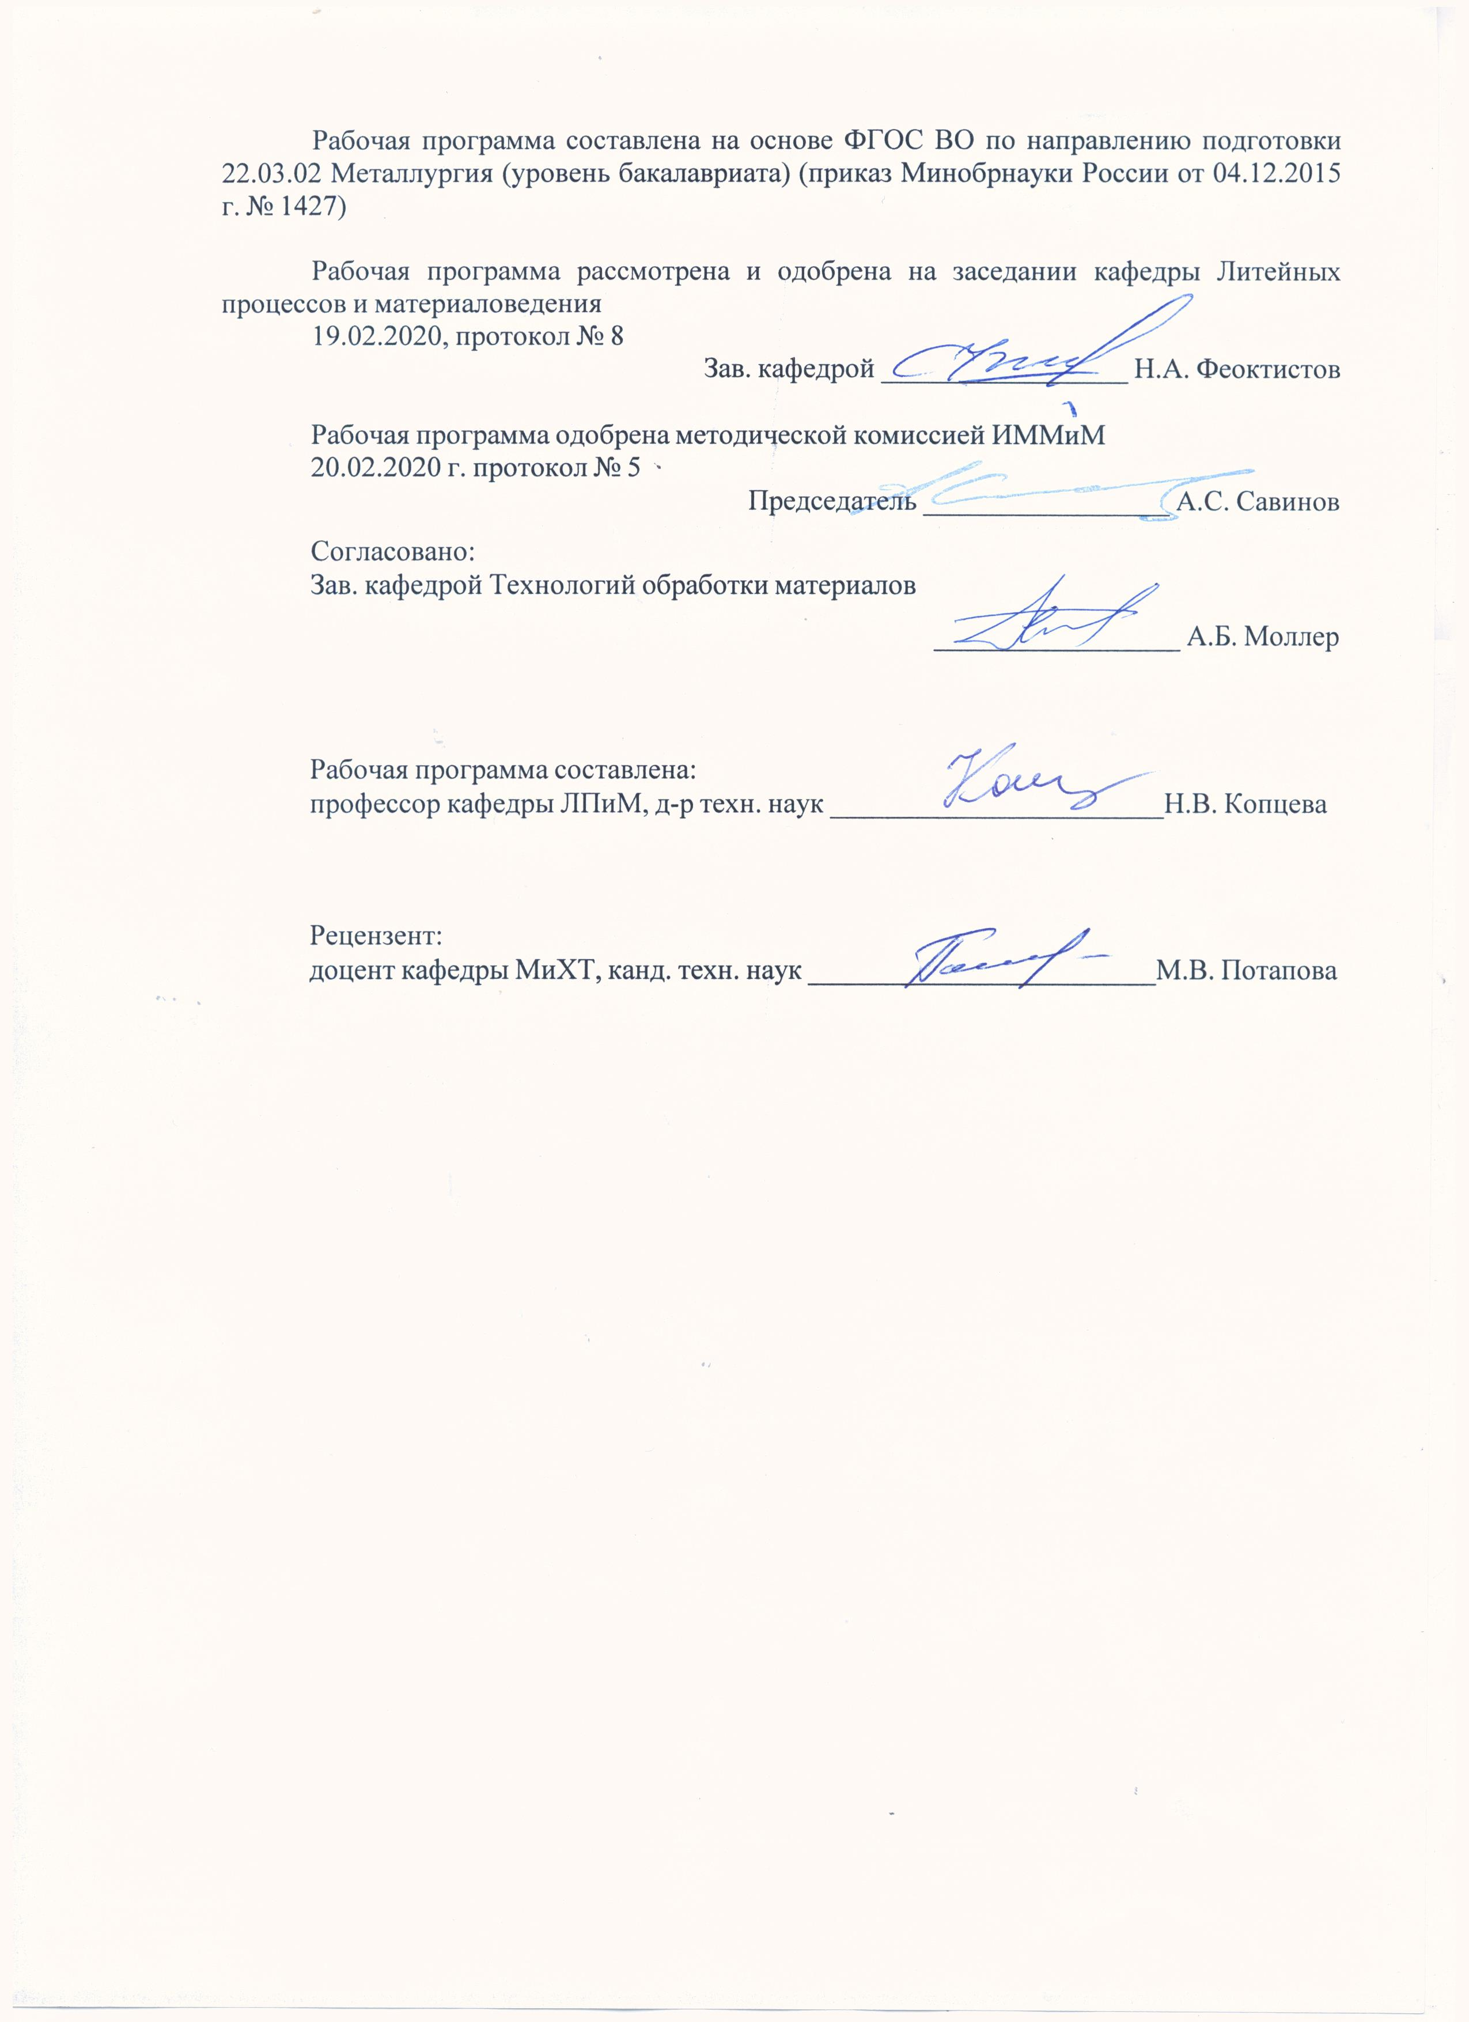

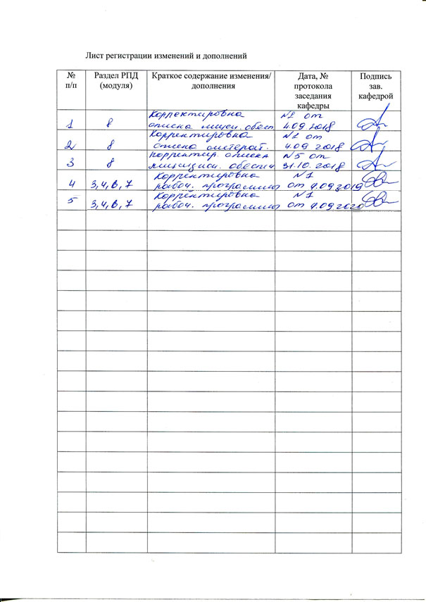

|  |  |
| --- | --- |
| **1** **Цели** **освоения** **дисциплины** **(модуля)** | |
| Целями освоения дисциплины «Основы литейного производства» являются: развитие у студентов личностных качеств, а также формирование общепрофессиональных и профессиональных компетенций в соответствии с требованиями ФГОС ВО по направлению подготовки 22.03.02 Металлургия. | |
|  |  |
| **2** **Место** **дисциплины** **(модуля)** **в** **структуре** **образовательной** **программы** | |
| Дисциплина Основы литейного производства входит в вариативную часть учебного плана образовательной программы.  Для изучения дисциплины необходимы знания (умения, владения), сформированные в результате изучения дисциплин/ практик: | |
| История металлургии | |
| История техники | |
| Метрология, стандартизация и сертификация | |
| Физическая химия | |
| Знания (умения, владения), полученные при изучении данной дисциплины будут необходимы для изучения дисциплин/практик: | |
| Информационные технологии в металлургии | |
| Информационное обеспечение металлургического производства | |
| Металлургическая теплотехника | |
| Моделирование процессов и объектов в металлургии | |
| Системы управления технологическими процессами | |
|  |  |
| **3** **Компетенции** **обучающегося,** **формируемые** **в** **результате** **освоения** **дисциплины** **(модуля)** **и** **планируемые** **результаты** **обучения** | |
| В результате освоения дисциплины (модуля) «Основы литейного производства» обучающийся должен обладать следующими компетенциями: | |
|  |  |
| Структурный  элемент  компетенции | Планируемые результаты обучения |
| ПК-10 способностью осуществлять и корректировать технологические процессы в металлургии и материалообработке | |
| Знать | основные технологические процессы в металлургии и материалообработке |
| Уметь | корректировать технологические процессы в металлургии и материалообработке |
| Владеть | навыками осуществления технологических процессов в металлургии и материалообработке |

|  |  |  |  |  |  |  |  |  |  |
| --- | --- | --- | --- | --- | --- | --- | --- | --- | --- |
|  | **4.** **Структура,** **объём** **и** **содержание** **дисциплины** **(модуля)** | | | | | | | | |
| Общая трудоемкость дисциплины составляет 3 зачетных единиц 108 акад. часов, в том числе:  – контактная работа – 51,95 акад. часов:  – аудиторная – 51 акад. часов;  – внеаудиторная – 0,95 акад. часов  – самостоятельная работа – 56,05 акад. часов;  Форма аттестации - зачет | | | | | | | | | |
|  |  |  |  |  |  |  |  |  |  |
| Раздел/ тема  дисциплины | | Семестр | Аудиторная  контактная работа  (в акад. часах) | | | Самостоятельная работа студента | Вид самостоятельной  работы | Форма текущего контроля успеваемости и  промежуточной аттестации | Код компетенции |
| Лек. | лаб.  зан. | практ. зан. |
| 1. Раздел | | |  | | | | | | |
| 1.1 Предмет и задачи курса. Краткая история развития литейного производства. Схема технологического процесса производства отливок в разовую песчаную форму. | | 5 | 2 | 6/3И |  | 10 | Поиск дополнительной информации по заданной теме | Устный опрос | ПК-10 |
| Итого по разделу | | | 2 | 6/3И |  | 10 |  |  |  |
| 2. Раздел | | |  | | | | | | |
| 2.1 Технологичность отливок и оценка предъявляемых к ним требований, выбор способа литья и проектирование литейных форм и отливок. | | 5 | 2 | 6/3И |  | 10 | Поиск дополнительной информации по заданной теме | Устный опрос | ПК-10 |
| Итого по разделу | | | 2 | 6/3И |  | 10 |  |  |  |
| 3. Раздел | | |  | | | | | | |
| 3.1 Литье в разовые песчаные формы | | 5 | 2 | 6/2И |  | 10 | Поиск дополнительной информации по заданной теме | Устный опрос | ПК-10 |
| Итого по разделу | | | 2 | 6/2И |  | 10 |  |  |  |
| 4. Раздел | | |  | | | | | | |
| 4.1 Специальные способы литья | | 5 | 3 | 6/2И |  | 10 | Поиск дополнительной информации по заданной теме | Устный опрос | ПК-10 |
| Итого по разделу | | | 3 | 6/2И |  | 10 |  |  |  |
| 5. Раздел | | |  | | | | | | |
| 5.1 Обеспечение качества отливок, контроль технологических процессов | | 5 | 4 | 6/2И |  | 10 | Поиск дополнительной информации по заданной теме | Устный опрос | ПК-10 |
| Итого по разделу | | | 4 | 6/2И |  | 10 |  |  |  |
| 6. Раздел | | |  | | | | | | |
| 6.1 Классификация литейных сплавов и их маркировка | | 5 | 4 | 4/2И |  | 6,05 | Поиск дополнительной информации по заданной теме | Устный опрос | ПК-10 |
| Итого по разделу | | | 4 | 4/2И |  | 6,05 |  |  |  |
| Итого за семестр | | | 17 | 34/14И |  | 56,05 |  | зачёт |  |
| Итого по дисциплине | | | 17 | 34/14И |  | 56,05 |  | зачет | ПК-10 |

|  |
| --- |
| **5** **Образовательные** **технологии** |
|  |
| Традиционные образовательные технологии ориентируются на организацию образовательного процесса, предполагающую прямую трансляцию знаний от преподавателя к студенту (преимущественно на основе объяснительно-иллюстративных методов обучения). Учебная деятельность студента носит в таких условиях, как правило, репродуктивный характер.  Формы учебных занятий с использованием традиционных технологий:  Информационная лекция – последовательное изложение материала в дисциплинарной логике, осуществляемое преимущественно вербальными средствами (монолог преподавателя).  Практическое занятие, посвященное освоению конкретных умений и навыков по предложенному алгоритму.  Интерактивные технологии – организация образовательного процесса, которая предполагает активное и нелинейное взаимодействие всех участников, достижение на этой основе личностно значимого для них образовательного результата. Наряду со специализированными технологиями такого рода принцип интерактивности прослеживается в большинстве современных образовательных технологий. Интерактивность подразумевает субъект-субъектные отношения в ходе образовательного процесса и, как следствие, формирование саморазвивающейся информационно-ресурсной среды.  Формы учебных занятий с использованием специализированных интерактивных технологий:  Лекция «обратной связи» – лекция–провокация (изложение материала с заранее запланированными ошибками), лекция-беседа, лекция-дискуссия, лекция-прессконференция.  Семинар-дискуссия – коллективное обсуждение какого-либо спорного вопроса, проблемы, выявление мнений в группе (межгрупповой диалог, дискуссия как спор-диалог).  Информационно-коммуникационные образовательные технологии – организация образовательного процесса, основанная на применении специализированных программных сред и технических средств работы с информацией.  Формы учебных занятий с использованием информационно-коммуникационных технологий:  Лекция-визуализация – изложение содержания сопровождается презентацией (демонстрацией учебных материалов, представленных в различных знаковых системах, в т.ч. иллюстративных, графических, аудио- и видеоматериалов).  При проведении лабораторных занятий используются работа в команде и обсуждение полученных результатов. |
|  |
| **6** **Учебно-методическое** **обеспечение** **самостоятельной** **работы** **обучающихся** |
| Представлено в приложении 1. |
|  |
| **7** **Оценочные** **средства** **для** **проведения** **промежуточной** **аттестации** |
| Представлены в приложении 2. |
|  |
| **8** **Учебно-методическое** **и** **информационное** **обеспечение** **дисциплины** **(модуля)** |
| **а)** **Основная** **литература:** |
| 1. Колтыгин, А. В. Литейное производство: Основы ресурсо- и энергосбережения в литейном произ-водстве : учебное пособие / А. В. Колтыгин, А. И. Орехова. — Москва : МИСИС, 2010. — 77 с. — ISBN 978-5-87623-341-7. — Текст : электронный // Лань : электронно-библиотечная система. — URL: <https://e.lanbook.com/book/2060> (дата обращения: 25.09.2020). — Режим доступа: для |

|  |  |  |  |  |
| --- | --- | --- | --- | --- |
| авториз. пользователей.  2. Белов, В.Д. Литейное производство : учебник / В.Д. Белов ; под редакцией В.Д. Белова. — 3-е изд., перераб. и доп. — Москва : МИСИС, 2015. — 487 с. — ISBN 978-5-87623-892-4. — Текст : электронный // Лань : электронно-библиотечная система. — URL: <https://e.lanbook.com/book/116953> (дата обращения: 25.09.2020). — Режим доступа: для авториз. пользователей. | | | | |
|  |  |  |  |  |
| **б)** **Дополнительная** **литература:** | | | | |
| 1. Колтыгин, А.В. Литейное производство: Основы ресурсо- и энергосбережения в ли-тейном производстве : учебное пособие / А.В. Колтыгин, А.И. Орехова. — Москва : МИСИС, 2010. — 77 с. — ISBN 978-5-87623-341-7. — Текст : электронный // Лань : электронно-библиотечная система. — URL: <https://e.lanbook.com/book/2060> (дата обращения: 25.09.2020). — Режим доступа: для авториз. пользователей. | | | | |
|  |  |  |  |  |
| **в)** **Методические** **указания:** | | | | |
| 1. Миляев А.Ф. Виды ручной формовки. - Магнитогорск: МГТУ. 2005. - 20 с.  2. Миляев А.Ф., Потапов М.Г. Изучение свойств формовочных смесей. – Магнитогорск: ГОУ ВПО МГТУ. 2010.- 20 с.  3. Миляев А.Ф. Изготовление форм вакуумно-пленочной формовкой. - Магнитогорск: МГТУ, 2010. | | | | |
|  |  |  |  |  |
| **г)** **Программное** **обеспечение** **и** **Интернет-ресурсы:** | | | | |
|  | | | | |
|  |  |  |  |  |
| **Программное** **обеспечение** | | | | |
|  | Наименование ПО | № договора | Срок действия лицензии |  |
|  | MS Windows 7 Professional(для классов) | Д-1227-18 от 08.10.2018 | 11.10.2021 |  |
|  | MS Office 2007 Professional | № 135 от 17.09.2007 | бессрочно |  |
|  | 7Zip | свободно распространяемое ПО | бессрочно |  |
|  | Браузер Mozilla Firefox | свободно распространяемое ПО | бессрочно |  |
|  | Браузер Yandex | свободно распространяемое ПО | бессрочно |  |
|  | FAR Manager | свободно распространяемое ПО | бессрочно |  |
|  |  |  |  |  |
| **Профессиональные** **базы** **данных** **и** **информационные** **справочные** **системы** | | | | |
|  | Название курса | | Ссылка |  |
|  | Электронная база периодических изданий East View Information Services, ООО «ИВИС» | | <https://dlib.eastview.com/> |  |
|  |  |
|  | Национальная информационно-аналитическая система – Российский индекс научного цитирования (РИНЦ) | | URL: <https://elibrary.ru/project_risc.asp> |  |
|  | Поисковая система Академия Google (Google Scholar) | | URL: <https://scholar.google.ru/> |  |
|  | Информационная система - Единое окно доступа к информационным ресурсам | | URL: <http://window.edu.ru/> |  |
|  | Федеральное государственное бюджетное учреждение «Федеральный институт промышленной собственности» | | URL: <http://www1.fips.ru/> |  |
|  | Российская Государственная библиотека. Каталоги | | <https://www.rsl.ru/ru/4readers/catalogues/> |  |

|  |  |  |  |
| --- | --- | --- | --- |
|  | Электронные ресурсы библиотеки МГТУ им. Г.И. Носова | <http://magtu.ru:8085/marcweb2/Default.asp> |  |
|  | Международная наукометрическая реферативная и полнотекстовая база данных научных изданий «Web of science» | <http://webofscience.com> |  |
|  | Международная реферативная и полнотекстовая справочная база данных научных изданий «Scopus» | <http://scopus.com> |  |
|  | Международная база полнотекстовых журналов Springer Journals | <http://link.springer.com/> |  |
|  | Международная коллекция научных протоколов по различным отраслям знаний Springer Protocols | <http://www.springerprotocols.com/> |  |
|  | Международная база справочных изданий по всем отраслям знаний SpringerReference | <http://www.springer.com/references> |  |
|  | Архив научных журналов «Национальный электронно-информационный концорциум» (НП НЭИКОН) | <https://archive.neicon.ru/xmlui/> |  |

|  |  |  |  |
| --- | --- | --- | --- |
| **9** **Материально-техническое** **обеспечение** **дисциплины** **(модуля)** | | | |
|  |  |  |  |
| Материально-техническое обеспечение дисциплины включает: | | | |
| 1. Учебная аудитория для проведения занятий лекционного типа оснащена:  - техническими средствами обучения, служащими для представления учебной информации большой аудитории: мультимедийными средства хранения, передачи и представления учебной информации;  - специализированной мебелью.  2. Учебная аудитория для проведения лабораторных занятий «Лаборатория литья» оснащена лабораторным оборудованием:  - лабораторное оборудование:  1. Плавильные печи.  2. Термические печи.  3. Лаборатория контроля качества формовочной смеси.  4. Твердомер.  5. Приборы для испытания образцов на износостойкость.  6. Микроскоп.  - специализированная мебель.  3. Учебная аудитория для групповых и индивидуальных консультаций, текущего контроля и промежуточной аттестации оснащена:  - компьютерной техникой с пакетом MS Office, с подключением к сети «Интернет» и с доступом в электронную информационно-образовательную среду университета;  - специализированной мебелью.  4. Помещение для самостоятельной работы оснащено:  - компьютерной техникой с пакетом MS Office, с подключением к сети «Интернет» и с доступом в электронную информационно-образовательную среду университета;  - специализированной мебелью.  5. Помещение для хранения и профилактического обслуживания учебного оборудования оснащено:  - специализированной мебелью: стеллажами для хранения учебного оборудования; станочный парк оборудования и инструменты для профилактического обслуживания и ремонта учебного оборудования; помещение для хранения учебного оборудования;  - шкафами для хранения учебно-методической документации и материалов. | | | |
|

**Приложение 1**

**6. Учебно-методическое обеспечение самостоятельной работы обучающихся**

**Вопросы для устного опроса:**

1. Общая технологическая схема производства отливок.
2. Формовочные материалы и смеси. Общая характеристика формовочных смесей, их основные технологические и рабочие свойства.
3. Связующие, их классификация области применения.
4. Стержневые смеси, их особенности.
5. Методы изготовления литейных форм. Классификация способов формовки.
6. Сборка форм.
7. Заливка форм. Ковши для заливки форм. Элементы литниково-питающей системы и типы литниковых систем.
8. Выбивка отливок.
9. Обрубка и очистка отливок.
10. Литье в кокиль.
11. Литье под давлением.
12. Центробежное литьё.
13. Литье в оболочковые формы.
14. Литье по газифицируемым моделям.
15. Литье по выплавляемым моделям.
16. Вакуум-пленочная формовка.
17. Классификация дефектов отливок.
18. Контроль качества отливок. Виды дефектоскопии, методы исправ­ления дефектов отливок.

**Вопросы к зачету**

1. Классификация литейного производства.
2. Литейная оснастка и модельный комплект.
3. Формовочные пески, их классификация.
4. Добавки в смеси. Противопригарные покрытия.
5. Технологический процесс приготовления смесей. Основное оборудование, применяемое для приготовления и транспортировки формовочных материалов и смесей.
6. Ручная формовка.
7. Машинная формовка.
8. Изготовление форм на автоматических формовочных линиях.
9. Безопочная автоматическая формовка.
10. Уплотнение смеси прессованием.
11. Уплотнение смеси встряхиванием
12. Уплотнение смеси пескометом.
13. Импульсная формовка.
14. Уплотнение смеси многоплунжерной головкой и диафрагмой
15. Пескодувный и пескострельный способы уплотнения смеси.
16. Извлечение модели из формы.
17. Изготовление стержней.
18. Сборка форм.
19. Окраска и сушка форм.
20. Ковши для заливки форм.
21. Заливка форм.
22. Элементы литниково-питающей системы и типы литниковых систем.
23. Охлаждение отливок в форме.
24. Обрубка отливок.
25. Очистка отливок
26. Литье в кокиль.
27. Литье под давлением.
28. Центробежное литьё.
29. Литье в оболочковые формы.
30. Литье по газифицируемым моделям.
31. Литье по выплавляемым моделям.
32. Вакуум-пленочная формовка.
33. Классификация дефектов отливок.
34. Контроль качества отливок. Виды дефектоскопии, методы исправления дефектов отливок.
35. Технико-экономическое обоснование выбора технологических процессов и их экологические характеристики
36. Ресурсо- и энергосбережение в литейном производстве
37. Холоднотвердеющие смеси.
38. Жидкостекольные смеси.

Термическая обработка отливок.

**Приложение 2**

**7. Оценочные средства для проведения промежуточной аттестации**

**а) Планируемые результаты обучения и оценочные средства для проведения промежуточной аттестации:**

| Структурный элемент  компетенции | Планируемые результаты обучения | Оценочные средства |
| --- | --- | --- |
| ПК-10 – способностью осуществлять и корректировать технологические процессы в металлургии и материалообработке | | |
| Знать | * основные технологические процессы в металлургии и материалообработке; | **Вопросы для зачёта:**   1. Литье в кокиль 2. Литье под давлением 3. Центробежное литьё 4. Литье в оболочковые формы 5. Литье по газифицируемым моделям 6. Литье по выплавляемым моделям |
| Уметь | * корректировать технологические процессы в металлургии и материалообработке | **Примерный перечень практических заданий:**   1. Нарисовать схему классификации дефектов отливок 2. Контроль качества отливок. Виды дефектоскопии, методы исправления дефектов отливок |
| Владеть | * навыками осуществления технологических процессов в металлургии и материалообработке | **Примерный перечень практических заданий:**   1. Описать процесс изготовление форм на автоматических формовочных линиях 2. Пескодувный и пескострельный способы уплотнения смеси. Схема установок. 3. Обрубка отливок. Расписать технологию 4. Очистка отливок. Расписать технологию. 5. Вакуум-пленочная формовка. Рассчитать остаточное давление. 6. Холоднотвердеющие смеси. Рассчитать рецептуру. 7. Жидкостекольные смеси. Рассчитать рецептуру. 8. Термическая обработка отливок. Нарисовать график режима. |

**б) Порядок проведения промежуточной аттестации, показатели и критерии оценивания:**

Промежуточная аттестация по дисциплине «Основы литейного производства» включает теоретические вопросы, позволяющие оценить уровень усвоения обучающимися знаний, степень сформированности умений и владений, проводится в форме зачета.

Зачёт по данной дисциплине проводится в устной форме в виде собеседования.

**Показатели и критерии оценивани:**

– для получения **«зачтено»** обучающемуся достаточно продемонстрировать пороговый уровень сформированности компетенций: в ходе контрольных мероприятий возможно допущение ошибок, может проявляться отсутствие отдельных знаний, умений, навыков, обучающийся может испытывать некоторые затруднения при оперировании знаниями и умениями при их переносе на новые ситуации;

– зачёт не выставляется (оценка **«не зачтено»**), если обучающийся не может показать знания на уровне воспроизведения и объяснения информации, не может показать интеллектуальные навыки решения простых задач.